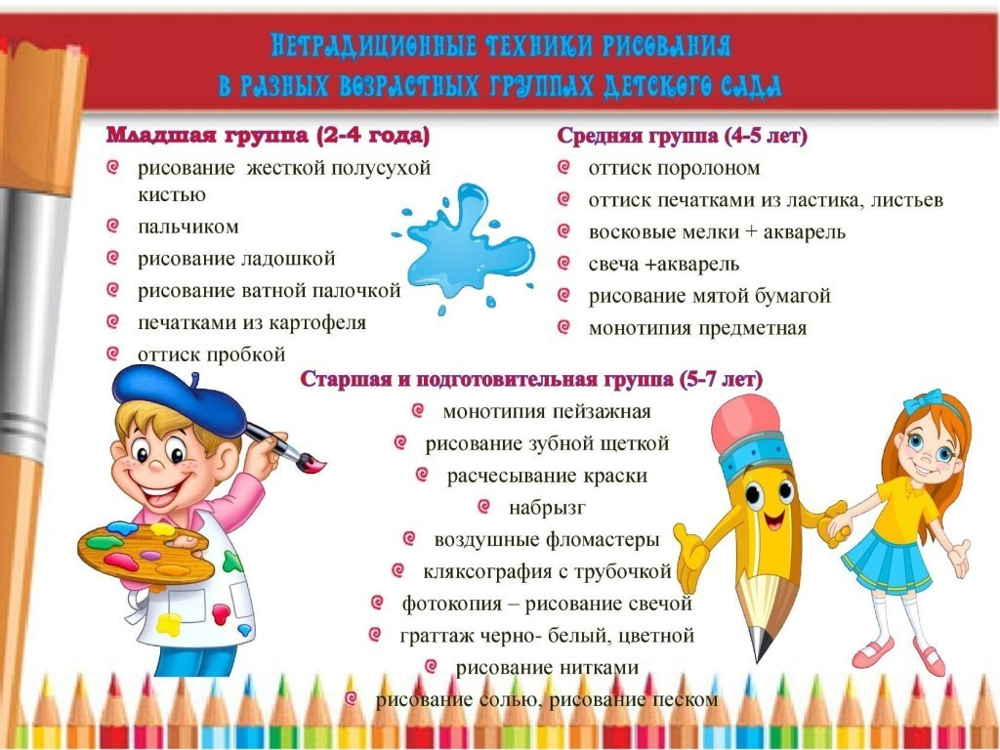
ПАМЯТКА ВОСПИТАТЕЛЯМ
Как подготовиться к рисованию

- В соответствии с видом рисования, темой занятия подготовить бумагу разного формата, фона (можно использовать цветной полукартон или тонировать бумагу акварельными, гуашевыми красками, тушью и т.п.)
- Гуашевые краски разводятся водой до густоты жидкой сметаны; для того чтобы краски не обсыпались после высыхания, их можно разводить молоком. Для занятий с детьми младшей группы гуашевые краски разливаются в небольшие баночки, чтобы вода не испарялась, можно накрыть их бумагой, газетой, смоченной в воде.
- Воду для промывания кистей наливают в баночки емкостью 0,5 л. В младших группах, если дети рисуют краской одного цвета, воду не готовят. Можно ставить несколько баночек на один стол, чтобы дети по мере загрязнения воды могли ее менять.
- Бумагу для рисования необходимо подписать (с обратной стороны листа).
- Кисти для рисования ставят в подставки; в младшей группе дети рисуют одной толстой круглой или флейцевой кистью среднего размера (№ 4 – 5), а старшие дошкольники рисуют двумя кистями: толстой (№ 3 – 5) и тонкой (№2).
- Карандаши необходимо хорошо заточить; в младшей группе их можно поставить в стаканчики, позже предлагать в открытой коробке; со средней группы карандаши даются в коробке. Для рисования карандашами в старшей группе используют 18-24 цветные коробки карандашей.
- В этой же коробке или отдельно у старших дошкольников должен быть простой карандаш. Весь материал для рисования (изобразительные материалы, банки с водой, салфетки для осушивания кистей, подставки для кистей) выставляются на отдельный стол, оттуда его берут дети перед началом занятия.
- Особое внимание необходимо уделить размещению наглядного дидактического материала для занятия, продумать и подготовить подставку для натуры (при необходимости).
- В конце занятия организуется просмотр и анализ рисунков детей, поэтому следует продумать, где будут размещены готовые работы (на столе, на мольбертах, на доске и т.п.).
- Современные требования к проведению занятий изобразительной деятельностью предусматривают связь изобразительной с другими видами деятельности детей: игровой, музыкальной, театрализованной, поэтому педагог не говорит, что занятие окончено, он создает условия для перехода к другому виду деятельности.

